有朋自遠方來～與美國馬里蘭大學、佛羅里達國際大學、IPFW大學及泰國國王科技大學等簽訂姊妹校、學術與技轉等合作協議
本校雖於2011年5月登上QS排名之亞洲大學前百大，但國際化的腳步未曾停歇，繼續與國際大學及學術單位保持活絡的交流，自5月14日起至6月13日止，與美國馬里蘭大學、佛羅里達國際大學、IPFW大學及泰國國王科技大學等簽訂姊妹校及技轉之研究合作等。
■與馬里蘭大學合作協議簽約
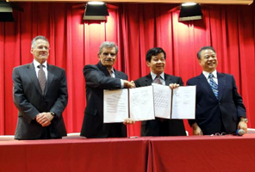
本校5月14日與美國馬里蘭大學簽訂國際合作協議書，由Prof. Michael Thomas Shipley（左2）及Dr. Alan I Faden（左1）代表簽署，本校與會人員 包含蘇慶華代理校長（右2）、傷害防治學研究所蔡行瀚所長（右1）、國際事務處張武修國際長、楊良友副國際長、校際合作組張綠怡組長、醫學系生理學科王家儀主任、附設醫院神經外科蔣永孝主任、雙和醫院放射科陳啟仁教授等共同參與。
UMD位於美國東北部馬里蘭州大學公園市，2011ARWU（上海交大）排名為151～200，是全世界高知名度之公立研究性大學。UMD擁有超過3萬6千位學生就讀，是馬里蘭大學系統14所高等教育機構中歷史最久、最大、最好的一所學校，同時也是大華盛頓地區最大的一所大學。此次本校很榮幸可與世界知名學府締結合作關係，希望未來兩校能於師生交換及研究合作有更密切的實質交流。（文/國際事務處）
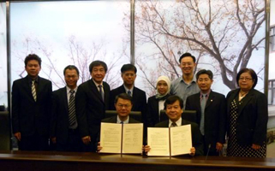
■與泰國國王科技大學簽約
5月27日與泰國國王科技大學（King Mongkut’s University of Technology Thonburi, KMUTT）簽訂國際合作協議書（International Partnership）。泰國國王科技大學排名為泰國前10名之大學，深獲泰國政府評選最具有研究潛力的大學之一。此次來訪除簽署合作協議，並與口腔醫學院洽談Biomaterials Technology及醫學科技學院洽談Bioinformatics等合作，希望未來KMUTT科技與本校醫學可以結合，並於交換師生、研究合作、研討會議等進行實質交流。【圖：前排左為Dr. Prasert Khantamanon，右為蘇慶華校長，後排楊良友副國際長（左2）、徐建業所長（右3）、張綠怡組長（右1）】
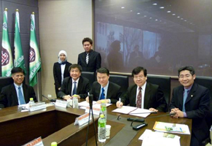
KMUTT來訪貴賓包含Senior Vice President Dr. Prasert Khantamanon（左1）、Adviser to the President Dr. Somchai Chanchaona、Vice President for Education Development Dr. Bundit Thipakorn（左2）、Assistant to the President for International Affairs Dr. Anak Khantachawana（後排左2）、International Coordinator Sasima Juwasophi（後排左1）等。本校與會人員包含蘇慶華代理校長（右2）、口腔醫學院歐耿良院長（右2）、醫學資訊研究所徐建業所長、國際事務處楊良友副國際長、校際合作組張綠怡組長等共同參與。
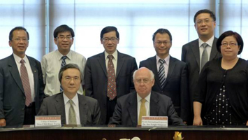
■醫學院與佛羅里達國際大學合作協議簽約
醫學院於5月31日與美國馬里蘭大學（Florida International University）簽訂學術合作協議書（MOU）。由現任佛羅里達大學醫學院管理副院長（executive associate dean）之Prof. Joe Leigh Simpson代表簽署。
佛羅里達國際大學成立於1965年，學生人數則高達3萬4千人，堪稱是南佛羅里達最大型的大學。FIU的主要校區分為兩部分，其中之一是位於邁阿密戴德郡（Miami-Dade County）西部的University Park；而另一較小的校區是位在邁阿密東北部的Biscayne Bay Campus。FIU以其師資及教學實力聞名，吸引了全美各州及全球130個國家的學生前來就讀，國際學生所佔的比例為10%，師生比則為1:18。【圖：簽約儀式，前排為醫學院曾啟瑞院長及Prof. Joe Leigh Simpson】
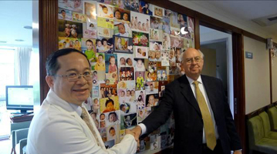
本校與會人員包含醫學院曾啟瑞院長、許準榕副院長、國際事務處張武修國際長、楊良友副國際長、校際合作組張綠怡組長、醫學系林時宜系主任、臨床醫學研究所賴文福教授等共同參與。Prof. Joe Leigh Simpson此次來訪除簽署合作協議書外，5月31日當天也安排參觀本校附設醫院。【圖：Prof. Joe Leigh Simpson參訪生殖醫學中心，與附醫婦產部陳啟煌醫師合影】
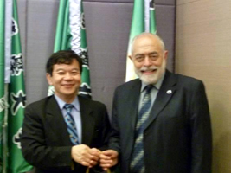
■美國IPFW大學姊妹校來訪
本校姊妹校美國印地安那普渡大學韋恩堡分校（Indiana University-Purdue University Fort Wayne, IPFW）於6月13日再次來訪本校洽談合作。Indiana University於1917年成立Fort Wayne進修中心，Purdue University於1941年成立Fort Wayne進修中心，兩家進修中心於1958年合併，1964年新校區完工落成。IPFW為印第安那州東北部最大學校，同時也是全美第50大的大學。IPFW課程由Indiana University及Purdue University兩校分別管理，學位由兩校分別授與，學生可同時選修兩校雙學位。【圖：蘇慶華校長（左）與IPFW校長Prof. Michael Wartell（右）合影】
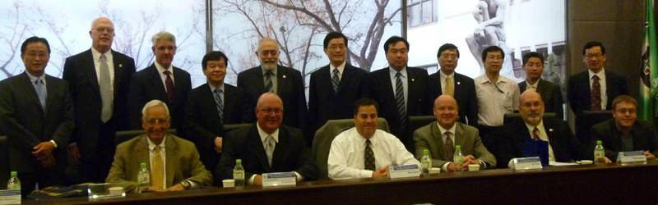
此次與IPFW洽談技轉（Technology Transfer），包含Biomaterial Technology and Bioinformatics之研究合作。IPFW也邀請本校參與2011年9月28日至30日於Fort Wayne, Indiana舉辦之The 1st Indiana-Taiwan Technology Transfer and Entrepreneurship Summit （ITTTES），IPFW肯定本校於醫學教育之努力與貢獻，期許兩校未來有更多交流合作，共同培養更多優秀的人才。【下圖：雙方代表合影】
IPFW貴賓陣容不小，包含校長Prof. Michael Wartell、Frank Paladino（Chair, Department of Biology Jim Cook（President, Chase Bank, North Indiana Region）、Karl LaPan〔CEO, North East Indiana Innovation Center（NIIC）〕、Scott Naltner（Executive Vice President, North East Indiana Economic Development Alliance）、Joe Ruffolo（President & CEO, Ruffolo and Benson, LLC）、John Sampson（Director, North East Indiana Economic Development）、Dean Max Yen（College of Engineering, Technology, and Computer Science）、Prof. Paul Lin（CEIT Department）等多位貴賓；本校出席人員為蘇慶華代理校長、陳大樑副校長、口腔醫學院歐耿良院長、醫學科技學院李友專院長、資訊處邱泓文資訊長、國際事務處張武修國際長、研發處林俊茂主任、校際合作組張綠怡組長等共同參與。（文/國際事務處）
由 joycechin 發表於 June 22, 2011 06:40 PM

